EFEKTIVITAS PENDIDIKAN KESEHATAN KANKER SERVIKS MENGGUNAKAN MEDIA LEAFLET TERHADAP PENINGKATAN PENGETAHUAN IBU DI KELURAHAN SUKODADI PALEMBANG

Yofa Anggriani Utama
Email : yofaanggriani@ yahoo.co.id
Dosen Program Studi Keperawatan STIK Bina Husada Palembang
Alamat : Jalan Syech Abdul Somad No 28 Kel 22 Ilir Kec Bukit Kecil Palembang Sumatera selatan
Abstract

The reproductive health problem faced by women today is the increasing infection of the reproductive organs, which in turn causes cancer. One of the cancers that causes death number two in womwn is cervical cancer. cervical cancer is disease caused by HPV. The purpose of implementing this community service activity is to increase mothers knowledge about cervical cancer. The method of implementation is by providing health education, this community service activity is to increase mothers knowledge about cervical cancer. The method of implementation is by providing health education, this activity was attended 25 participant. The results of the implementation evaluation using a questionnaire found that the level of knowledge before health education as many as 7 participants(28%) participants had good knowledge about cervical cancer. After being given health education there was an increase in knowledge of 21 participants (84%) participants had good about cervical cancer.

Key word : Health education, leaflets, cervical cancer

Abstrak
Masalah kesehatan reproduksi yang dihadapi oleh wanita pada saat ini adalah meningkatnya infeksi pada organ reproduksi, yang pada akhirnya menyebabkan kanker. Salah satu kanker yang menyebabkan kematian nomor dua pada wanita adalah kanker serviks. Kanker leher rahim merupakan penyakit yang disebabkan oleh HPV. Adapun tujuan dari pelaksanaan kegiatan pengabdian kepada masyarakat ini untuk meningkatkan pengetahuan para ibu – ibu mengenai kanker serviks Metode pelaksanaan dengan memberikan pendidkan Kesehatan, kegiatan ini diikuti oleh 25 orang peserta berdasarkan hasil kegiatan didapatkan masyarakat sebanyak 25 orang peserta. Hasil evaluasi pelaksanaan dengan menggunakan kuesioner didapatkan bahwa tingkat pengetahuan sebelum Pendidikan Kesehatan sebanyak 7 orang peserta (28%) peserta memiliki pengetahuan yang baik mengenai kanker servik. Setelah diberikan Pendidikan ksehatan terdapat peningkatan penegetahuan sebanyak 21 orang peserta (84%) peserta memiliki pengetahuan yang baik mengenai kanker serviks
Kata Kunci :Pendidikan Kesehatan, leaflet, kanker serviks

Pendahuluan
Masalah kesehatan reproduksi yang dihadapi oleh wanita pada saat ini adalah meningkatnya infeksi pada organ reproduksi, yang pada akhirnya menyebabkan kanker. Salah satu kanker yang menyebabkan kematian nomor dua pada wanita adalah kanker serviks. Kanker leher rahim merupakan penyakit yang disebabkan oleh HPV (Human Papilloma Virus).(Ahmad et al., 2021)
Berdasarkan data Kementerian Kesehatan RI, (2022) 10 juta orang meninggal dunia akibar kanker setiap tahunnya, 70 % kematian akibat kanker terjadi dinegara berkembang termasuk indonesia 3.7 juta nyawa dapat diselamatkan dengan strategi pencegahan, deteksi dini, tata laksana yang tepat waktu dan berkualitas, diindonesia pada tahun 2020 terdapat angka kejadia kasus sebanyak 396.914 kasus baru kanker, 234.511 kematian akibat kanker, kanker tertinggi pada parempuan adalah kanker payudara 65.858 kasus dan kanker leher rahim 36.633 kasus. Kanker tertinggi pada laki – laki adalah kanker paru 34.783 kasus dan kanker kolorektal 34.189 kasus.
Kanker serviks terjadi karena adanya infeksi virus HPV viral onkogen yaitu E6 dan E7. Serta faktor lainnya seperti paparan zat mutagen adalah faktor hormonal, merokok, berganti-ganti pasangan seksual dan konstrasepsi. Perlu dilakukan terapi pada penderita kanker serviks yaitu dengan pemberian vaksin, deteksi dini (Pap smear dan Inspeksi Visual dengan Asam Asetat), Radioterapi (RT) dengan Akselerator linear (linear accelerator, LINAC) dan anti VEGF (Vascular Endothelial Growth Factor) berperan penting dalaM mengontrol pertumbuhan tumor dan metastasis (Novalia, 2023).

Kanker serviks adalah pertumbuhan sel-sel abnormal pada serviks dimana sel-sel normal berubah menjadi sel kanker. Terdapat Banyak faktor risiko yang mendukung timbulnya penyakit kanker serviks uteri antara lain Riwayat Kanker Serviks dalam Keluarga, multiparitas, merokok, dan riwayat usia pertama melakukan intercourse.(Kirana, 2020)
Kasus kanker leher rahim di Indonesia, diperburuk lagi dengan banyaknya (>70%) kasus yang sudah berada pada stadium lanjut ketika datang ke Rumah Sakit. Kondisi ini terjadi juga di beberapa negara berkembang, atau di negara miskin. Agar tercapai hasil
pengobatan kanker leher rahim yang lebih baik, salah satu faktor utama adalah penemuan
stadium lebih awal. Pengobatan kanker leher rahim pada stadium lebih dini, akan lebih
berhasil, sehingga mortalitas akan menurun (Winarni & Suratih, 2020).
Menurut Musdalifa & Rahmawati, (2023) menyatakan bahwa untuk mengurangi angka kejadian kanker serviks diindonesia perlunya promosi Kesehatan kepada masyarakat untuk meningkatkan pengetahuan tentang kanker serviks, sehingga masyarakat dapat mendeteksi dini kejadian kanker serviks dengan melakukan pemeriksaan IVA (inpeksi visual asam asetat).
Sikap wanita usia subur dalam melakukan deteksi dini kanker serviks melalui tes IVA di Wilayah Puskesmas Sawan I, semakin tinggi ada hubungan dengan dukungan suami serta dukungan keluarga yang diberikan maka sikap wanita usia subur akan positif (Sintya Dewi et al., 2020)
Salah satu upaya meningkatkan kesadaran masyarakat mengenai deteksi dini kanker serviks dapat dilakukan dengan penyebaran informasi tentang bahaya kanker serviks dengan memberikan Pendidikan Kesehatan kepada Wanita usia subur yang merupakan kelompok beresiko terkena kanker serviks. (Widyasih, 2020).

METODE PELAKSANAAN
Pelaksanaan kegiatan pengabdian kepada masyarakat ini dilaksanakan di kelurahan Sukodadi Palembang pada tanggal 03 Oktober 2023, kegiatan diikuti oleh 25 orang ibu ibu peserta dari berbagai RT di Kelurahan Sukodadi Palembang.
Kegiatan pengabdian masyarakat ini dilakukan dengan mematuhi protocol Kesehatan, Adapun langkah – langkah pelaksanaan kegiatan pengabdian masyarakat meliputi : tahap persiapan : berkordinasi dengan petugas puskesmas dan pejabat di kelurahan Sukodadi, sosilisasi kegiatan yaitu kontrak waktu dengan para ibu – ibu, tahap pelaksanaan tahap : dilakukan dengan membagikan kuesioner item pertanyaan mengenai kanker serviks selanjutnya memberikan Pendidikan Kesehatan mengenai kanker serviks, tahap evaluasi : adanya sesi diskusi kepada para peserta kemuadin membagikan Kembali kuesioner mengenai item pertanyaan kanker serviks

HASIL DAN PEMBAHASAN
Berdasarkan hasil kegiatan pengabdian masyarakat yang dilakukan pada tanggal 03 Oktober 2023 terlaksana sesuai dengan rencana serta mendapatkan respon yang sangat baik dari para peserta ibu – ibu di kelurahan Sukojadi Palembang mengenai kanker serviks.
Jumlah peserta sebanyak 25 orang, Adapun pelaksanaan kegiatan dengan memberikan Pendidikan Kesehatan mengenai kanker serviks, untuk mengevaluasi kebersihan dari kegiatan ini dilakukan dengan membagikan kuesioner mengenai kanker serviks sebelum dilaksanakannya kegiatan setelah itu dilakukan Analisa terhadap kuesioner tersebut, selanjutnya dilaksanakan Pendidikan Kesehatan kanker serviks, setelah itu dilakukan pembagian kuesioner dan dilakukan Analisa terhadap kuesioner.

Adapun hasil dari kegiatan pengabdian kepada masyarakat Efektivitas Pendidikan Kesehatan Kanker Serviks Menggunakan Media Leaflet Terhadap Peningkatan Pengetahuan Ibu sebagai berikut :
Tabel 4.1
Distribusi Frekuensi Pengetahuan Peserta Pengabdian Masyarakat Mengenai Efektivitas Pendidikan Kesehatan Kanker Serviks Menggunakan Media Leaflet Terhadap Peningkatan Pengetahuan Ibu di Kelurahan Sukodadi Palembang

No | Pengetahuan | Pre test |  | Postest
No | Pengetahuan | n | % | n | %
1 | Baik | 7 | 28 | 21 | 84
2 | Kurang Baik | 18 | 72 | 4 | 16
 | Total | 25 | 100 | 25 | 100

Berdasarkan tabel 4.1 didapatkan bahwa tingkat pengetahuan sebelum Pendidikan Kesehatan sebanyak 7 orang peserta (28%) peserta memiliki pengetahuan yang baik mengenai kanker servik. Setelah diberikan Pendidikan ksehatan terdapat peningkatan penegetahuan sebanyak 21 orang peserta (84%) peserta memiliki pengetahuan yang baik mengenai kanker serviks.
Dokumen kegiatan pengabdian masyarakat yang dilaksanakan dapat dilihat pada gambar berikut :
Dokumentasi Kegiatan
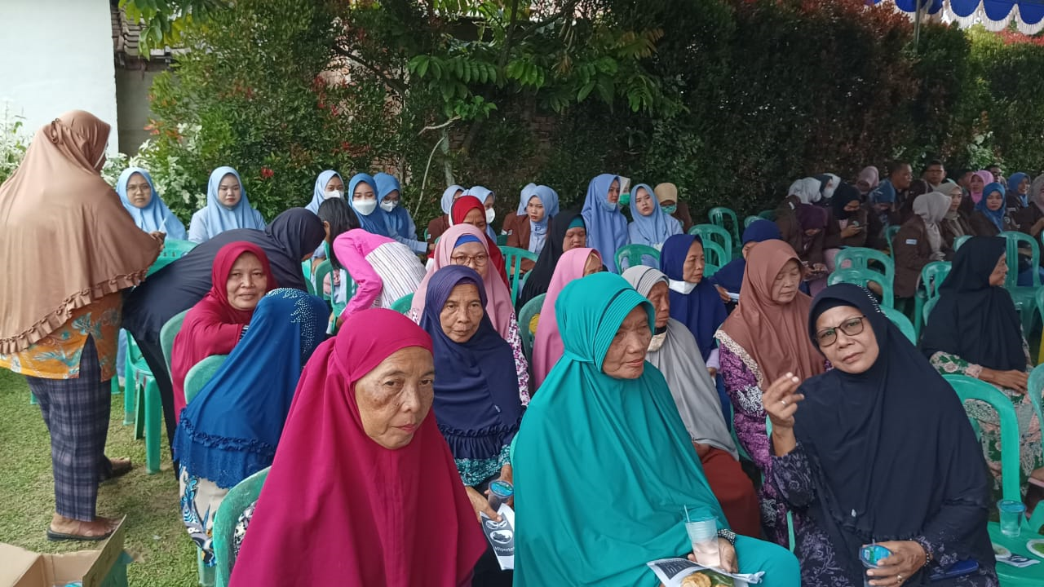
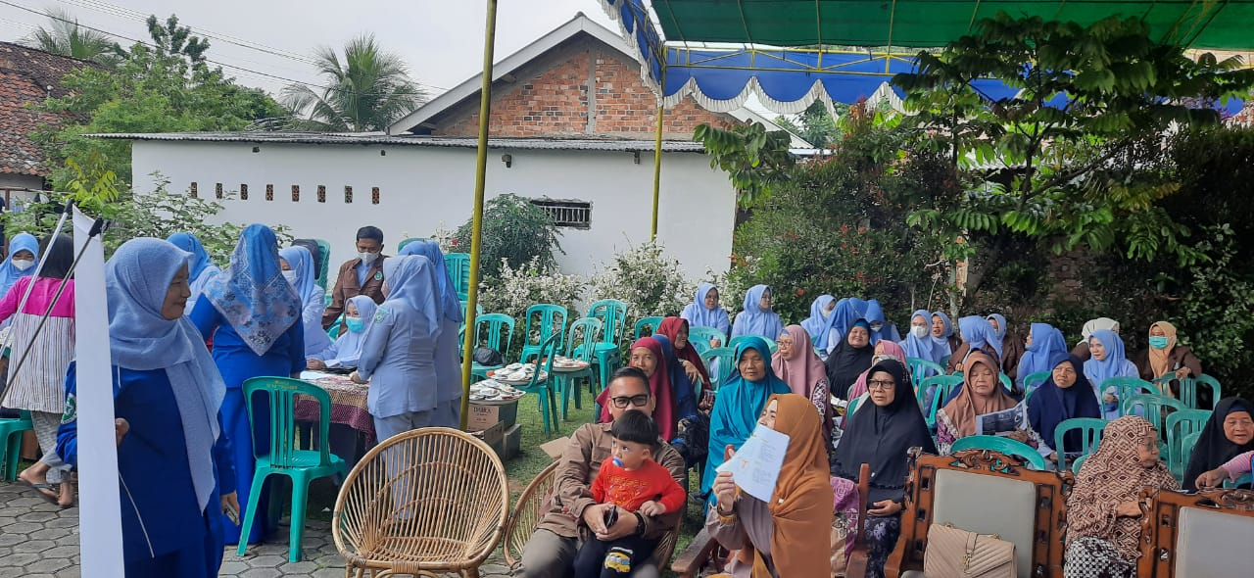
Gambar 1. Kontrak Waktu Pelaksanaan Kegiatan
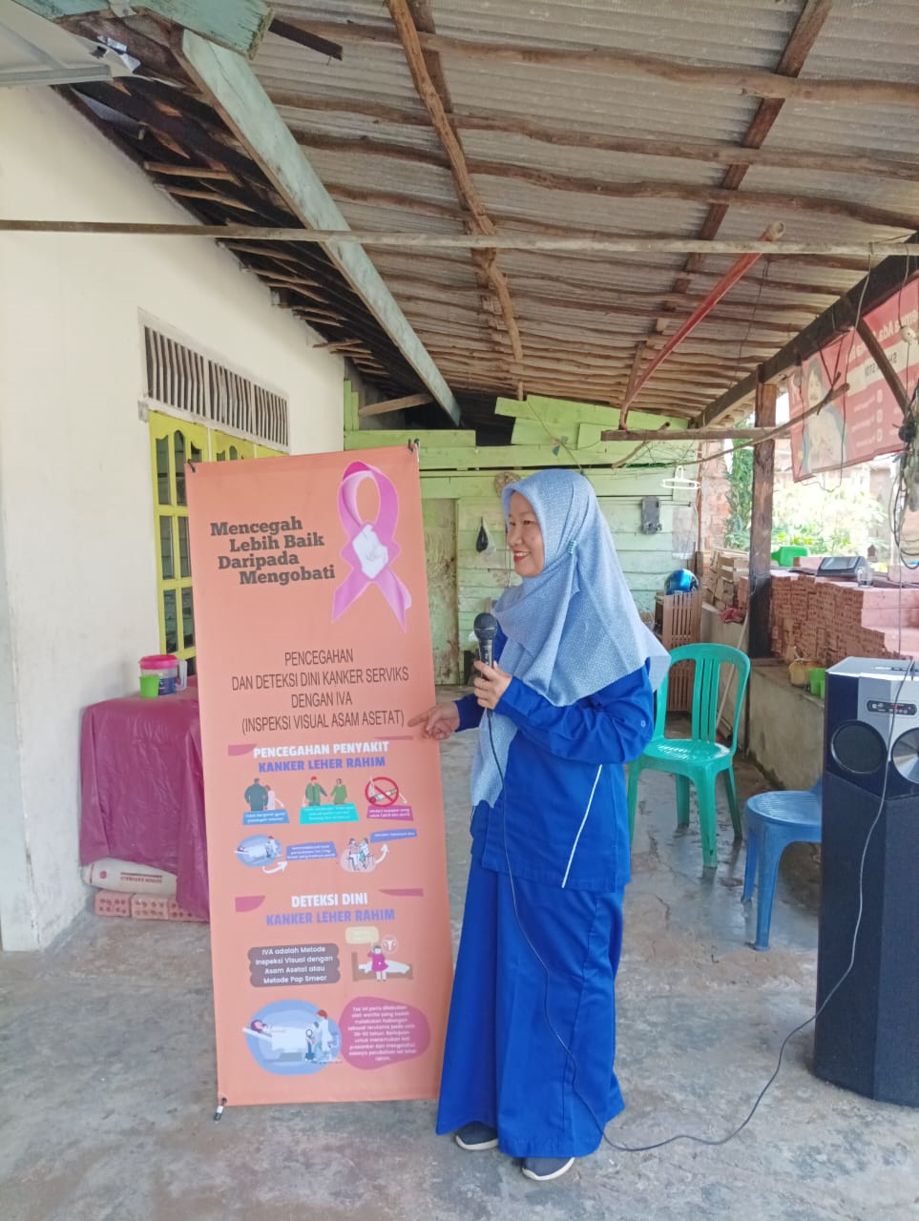
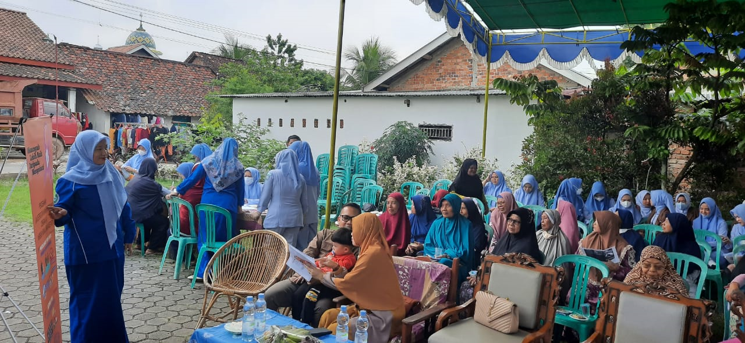
Gambar 2 Tahap Pelaksanaan

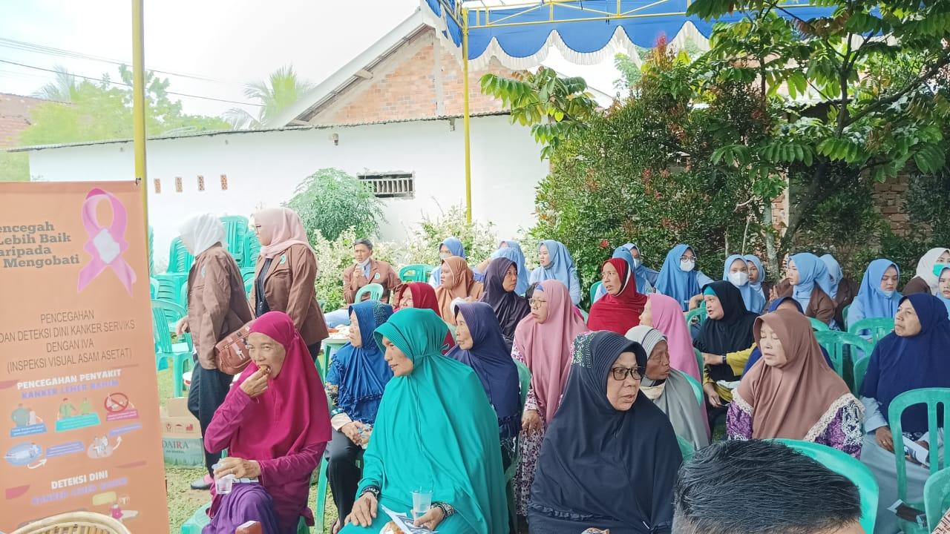
Gambar 3 Tahap Evaluasi Pelaksanaan
4.2 Pembahasan
Peserta pengabdian kepada masyarakat sebanyak 25 orang peserta. Hasil evaluasi pelaksanaan dengan menggunakan kuesioner didapatkan bahwa tingkat pengetahuan sebelum Pendidikan Kesehatan sebanyak 7 orang peserta (28%) peserta memiliki pengetahuan yang baik mengenai kanker servik. Setelah diberikan Pendidikan ksehatan terdapat peningkatan penegetahuan sebanyak 21 orang peserta (84%) peserta memiliki pengetahuan yang baik mengenai kanker serviks
Pengetahuan merupakan hasil dari tahu, dan ini terjadi setelah orang melakukan penginderaan terhadap suatu objek tertentu. Sebagian besar pengetahuan manusia diperoleh melalui mata dan telinga.
Faktor-faktor yang mempengaruhi pengetahuan diantaranya adalah:
- Usia mempengaruhi terhadap daya tangkap dan pola pikir seseorang. Semakin bertambah usia akan semakin berkembang pula daya tangkap 24 Efektivitas Penyuluhan dengan Media Promosi Leaflet dan pola pikirnya sehingga pengetahuan yang diperoleh semakin membaik.
- Pengalaman merupakan sumber pengetahuan atau pengalaman itu suatu cara memperoleh kebenaran pengetahuan. Oleh sebab itu, pengalaman pun dapat digunakan sebagai upaya untuk memperoleh pengetahuan. Hal ini dilakukan dengan cara mengulang kembali pengalaman yang diperoleh dalam memecahkan permasalahan yang dihadapi pada masa lalu. Hal ini ada kaitannya dengan pengaruh pengalaman sendiri maupun pengalaman dari orang lain.
- Pendidikan secara umum adalah segala upaya yang direncanakan untuk mempengaruhi orang lain baik individu, kelompok, atau masyarakat. Pendidikan juga merupakan salah satu yang mempengaruhi persepsi atau sikap seseorang untuk menerima ide-ide. Semakin tinggi pendidikan seseorang akan mempengaruhi tingginya tingkat intelegensinya. Pendidikan yang dimaksud adalah jenjang pendidikan akademik yang pernah ditempuh responden hingga penelitian dilakukan. Pembagiannya yaitu pendidikan dasar (SD,SMP/sederajat); pendidikan menengah (SMA/sederajat); pendidikan tinggi (diploma,sarjana, pasca sarjana)
- Tingkat status ekonomi dapat mempengaruhi pengetahuan. Dimana dalam mempengaruhi kebutuhan primer maupun sekunder, keluarga dengan status ekonomi baik akan lebih mudah tercukupi dibandingkan keluarga dengan status ekonomi rendah. Hal ini juga berpengaruh dalam memenuhi kebutuhan sekunder. Status ekonomi adalah pendapatan per bulan seseorang atau keluarga di masyarakat (Dina Raidanti, 2022).
penyuluhan dengan menggunakan leaflet posyandu lavenda kelurahan kenali besar mampu meningkatkan pengetahuan Wanita usia subur tentang pencegahan kanker serviks. Kegiatan pengabdian kepada masyarakat ini bermanfaat untuk WUS dalam melakukan pencegahan terhadap kanker serviks (Patriani & Sinulingga, 2022).
Berdasarkan hasil penelitian Putri et al., (2022) mengenai pengaruh penyuluhan kanker serviks terhadap pengetahuan dan perilaku deteksi dini kanker serviks pada wanita usia subur di Dusun Pomo Desa Ampel menyatakan bahwa Pengetahuan pada WUS sebelum diberikan penyuluhan kanker serviks di Dusun Pomo Desa Ampel yaitu sebagian besar responden memiliki pengetahuan kurang. Sedangkan pengetahuan pada WUS sesudah diberikan penyuluhan kanker serviks di Dusun Pomo Desa Ampel sebagian besar responden mengalami peningkatan pengetahuan dengan hasil pengetahuan baik
Hal ini didukung berdasarkam hasil pengabdian kepada masyarakat Muhartono et al., (2020) menyatakan bahwa peserta dapat menjawab semua pertanyaan dengan benar serta monitoring dengan cara membuat jejaring komunikasi. Pengabdian ini diharapkan dapat memberi kontribusi dalam peningkatan derajat Kesehatan masyarakat, terutama menurunkan angka kejadian kanker serviks merupakan kanker dengan penderita terbanyaK pada wanita di Indonesia.
Hal ini didukung oleh hasil penelitian Setianingsih et al., (2023) Rata-rata peningkatan motivasi responden sebelum dan sesudah diberikan perlakuan yaitu 26,190 dengan nilai sig (2 tailed) sebesar 0,000 < 0,05 yang artinya terdapat perbedaan nilai rata-rata motivasi responden sebelum dan sesudah diberikan penyuluhan kanker serviks menggunakan metode media leaflet dan media vidio dengan kategori efektivitas sedang (0,528) dan Rata-rata peningkatan sikap responden sebelum dan sesudah diberikan perlakuan yaitu 5,000 dengan nilai sig (2 tailed) sebesar 0,000 < 0,05 yang artinya terdapat perbedaan nilai rata-rata motivasi responden sebelum dan sesudah diberikan penyuluhan kanker serviks menggunakan metode media leaflet dan media vidio dengan kategori efektivitas sedang (0,455).
Kanker serviks merupakan penyebab kematian tertinggi pada Wanita di dunia, rendahnya pemahaman atau pengetahuan tentang kanker serviks menyebabkan rendahnya motivasi wanita untuk melakukan pencegahan kanker serviks, sehingga diperlukannya pemberian Pendidikan Kesehatan tentang kanker serviks terhadap motivasi deteksi didni kanker serviks pada Wanita usia subur (Syifa Hasna Nadia, 2022)
Untuk meningkatkan pengetahuan masyarakat mengenai kanker serviks perlunya pemberian Pendidikan Kesehatan mengenai pencegahan kanker serviks pada ibu – ibu didapatkan hasil sebelum diberikan Pendidikan Kesehatan 50% pengetahuan baik, 33%pengetahuan cukup dan 17% pengetahaun kurang, setelah diberikan Pendidikan Kesehatan 100% responden memiliki pengetahuan baik, untuk meningkatkan perilaku pencegahan kanker serviks dengan menghindari factor resiko yang menyebabkan munculnya kanker serviks. (Veronica Silalahi, 2023)

Berdasarkan hasil pengabdian kepada masyarakat , teori dan hasil penelitain menyatakan bahwa pengetahuan pada ibu – ibu mengenai kanker serviks dapat meningkat dengan metode Pendidikan Kesehatan dengan media leaflet, berdasarkan hal tersebut diperlukannya kegiatan pendidikan Kesehatan masyarakat secara rutin agar dapat meningkatkan promosi Kesehatan serta meningkatkan derajat Kesehatan masyarakat.

KESIMPULAN
Berdasarkan hasil kegiatan pengabdian masyarakat selama 1 hari didapatkan bahwa : para peserta ibu – ibu sangat senang dengan adanya kegiatan pengabdian masyarakat ini, dengan banyaknya berbagai macam pertanyaan mengenai kanker serviks. Dari hasil kegiatan didapatkan bahwa tingkat pengetahuan sebelum Pendidikan Kesehatan sebanyak 7 orang peserta (28%) peserta memiliki pengetahuan yang baik mengenai kanker servik. Setelah diberikan Pendidikan ksehatan terdapat peningkatan penegetahuan sebanyak 21 orang peserta (84%) peserta memiliki pengetahuan yang baik mengenai kanker serviks
UCAPAN TERIMA KASIH
Penulis mengucapkan terima kasih kepada :
Ketua STIK Bina Husada, Anggota peneliti, unit penelitian dan pengabdian kepada masyarakat Sekolah Tinggi Ilmu Kesehatan Bina Husada, serta tokoh masyarakat dan masyarakat di wilayah kelurahan Sukodadi Palembang

DAFTAR PUSTAKA
Ahmad, M., As’ad, S., & Arifuddin, S. (2021). Peningkatan Kesehatan dan Akses Screening Awal Kanker Serviks. Jurnal Abdidas, 2(2), 297–302. https://doi.org/10.31004/abdidas.v2i2.258
Ayu, J. D. (2023). Paradigma Kanker Serviks (M. Martini (ed.)). Media Sains Indonesia.
Dartiwen, M. A. (2021). Buku Ajar Asuhan Kebidanan Pada Remaja dan Perimenopause (Wahyu N cahyo (ed.)). Deepublish.
Devita Madiuw, Ai Rahmawati, Ida Nurhidayah, Westy Tahapary, Bhekti Imansari, P. N. (2022). Skrining Kanker Serviks (1st ed.). Media Sains Indonesia.
Dina Raidanti, R. W. (2022). Efektivitas Penyuluhan Dengan Media Promosi Leaflet Dalam Pencegahan Kanker sERVIKS (Wahidin (ed.); 1st ed.). Literasi Nusantara Abadi.
Karningsih, Fauziah Yulfitria, Mardeyanti, T. (2022). Mengenal SEjak Dini Kanker Serviks (N. Wahid (ed.); 1st ed.). Wawasan Ilmu.
Kementerian Kesehatan RI. (2022). Panduan Pelaksanaan Hari Kanker Sedunia 2022. Kementerian Kesehatan RI, 1–17. https://promkes.kemkes.go.id/download/ftjl/files90159BUKU PANDUAN HKS 2022 (3).pdf
Kirana, R. (2020). Analisis Paritas Dengan Kejadian Kanker Serviks Pada Wanita Pasangan Usia Subur. Suparyanto Dan Rosad (2015, 5(3), 248–253.
Liliek Pratiwi, H. N. (2021). Kanker Serviks. CV Jejak Anggota IKAPI.
Muhartono, M., W, S. M., Utama, W. T., & Sutarto, S. (2020). Pemberdayaan Masyarakat dalam Pencegahan Kanker Serviks di Kelurahan Marga Agung Lampung Selatan. JPM (Jurnal Pengabdian Masyakat) Ruwa Jurai, 5(1), 31–34.
Mukhlisiana Ahmad. (2020). Perilaku Pencegahan Kanker Serviks (1st ed.). cv Media Sains Indonesia.
Musdalifa, S., & Rahmawati, S. (2023). Hubungan Pengetahuan Tentang Kanker Serviks Dengan Pemeriksaan Iva Pada Wus Di Area Kerja Puskesmas Poleang Timur Kabupaten Bombana. 3(1), 15–19.
Novalia, V. (2023). Kanker Serviks. GALENICAL : Jurnal Kedokteran Dan Kesehatan Mahasiswa Malikussaleh, 2(1), 45. https://doi.org/10.29103/jkkmm.v2i1.10134
Patriani, S., & Sinulingga, S. (2022). Edukasi Pencegahan Kanker Serviks pada Wanita Usia Subur (WUS) di Posyandu Lavenda Kelurahan Kenali Besar Kota Jambi. Jurnal Abdimas Kesehatan (JAK), 4(2), 291. https://doi.org/10.36565/jak.v4i2.331
Putri, G., Laksita, A. Y. U., & Kesehatan, F. I. (2022). Pengaruh Penyuluhan Kanker Serviks Terhadap Pengetahuan dan Perilaku Deteksi Dini Kanker Serviks pada Wanita Usia Subur di Dusun Pomo Desa Ampel Tahun 2022.Serviks Pada Wanita Usia Subur Di Dusun Pomo Desa Ampel Tahun 2022 Skripsi Serviks Pada Wanita Usia.
Setianingsih, F., Lestari, Y., Putu, L., & Yuli, S. (2023). Efektivitas Penyuluhan Kanker Serviks Menggunakan Metode Media Leaflet Dan Media Vidio Terhadap Motivasi Dan Sikap Melakukan Skrining Iva Pada Ibu Tp-Pkk Kab . Sumbawa. 11(1).
Sintya Dewi, P. I., Juniantari Sandy, P. W. S., & Krisna Dewi, D. A. C. (2020). Sikap Wanita Usia Subur dalam Melakukan Deteksi Dini Kanker Serviks melalui Dukungan Suami. Jurnal Keperawatan Silampari, 4(1), 257–264. https://doi.org/10.31539/jks.v4i1.1766
Suhatno. (2020). Panduan Tatalaksana Kanker Ginekologi (Brahmana Askandar II (ed.)).
Syifa Hasna Nadia. (2022). Pengaruh Pemberian Pendidikan Kesehatan Tentang Kanker Serviks Terhadap Motivasi Deteksi Dini Kanker Serviks Pada Wanita Usia Subur (Wus) Di Wilayah Kerja Puskesmas Kangkung Ii Kabupaten Kendal.
Veronica Silalahi, Y. K. (2023). Upaya Peningkatan Pencegahan Kanker Serviks. 6, 2506–2516.
Widyasih, H. (2020). Buku saku kanker serviks untuk meningkatkan pengetahuan tentang deteksi dini kanker serviks pada WUS. Jurnal Kesehatan Pengabdian Masyarakat (JKPM), 1(1), 32–39. http://e-journal.poltekkesjogja.ac.id/index.php/jkpm/article/view/588
Winarni, W., & Suratih, K. (2020). Mengenal Lebih Dini Kanker Leher Rahim Bersama Forum Kajian Dan Komunikasi Muslimah. GEMASSIKA : Jurnal Pengabdian Kepada Masyarakat, 4(2), 186. https://doi.org/10.30787/gemassika.v4i2.569

